ИЗБАВЛЕНИЕ ОТ МОЗОЛЕЙ И НАТОПТЫШЕЙ НАРОДНЫМИ СРЕДСТВАМИ.
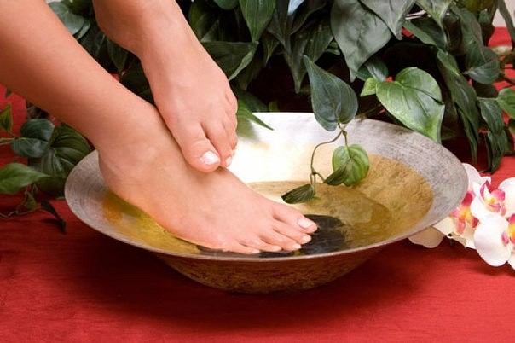

Мозоли на ногах в настоящее время являются среди женщин и даже девушек достаточно распространенной проблемой. Причиной в основном является ношение узкой обуви или же новой. Могут появляться мозоли и из-за ношения очень широкой обуви, так как включается процесс трения, при этом уплотняется кожа и возникает натоптыш.
Лечение народными средствами.
1. Лимон. С помощью лимона можно легко удалить ороговевшую кожу. Для этого нужно дольку лимона закрепить в проблемной зоне и оставить на ночь. Ороговевшую кожу можно удалить с легкостью уже утром.
2. Алоэ. Это средство применяют издавна при лечении различного рода уплотненных мозолей. Для этого понадобится один листочек алоэ разрезанный пополам. Его мясистой стороной необходимо приложить к больному месту. Необходимо закрепить алоэ бинтом или пластырем. Утром ваша кожа будет мягкой, и вы легко удалите нежелательное образование с помощью пемзы.
3. Картофель. Измельчите картофель при помощи блендера и нанесите его плотным слоем на ороговевшею кожу. После этого, с помощью бинта и полиэтилена, зафиксируйте кашицу. Эту процедуру рекомендуется делать на ночь, для того чтобы очистить кожу утром.
4. Содовая ванночка. Для этой процедуры понадобится тазик с двумя литрами воды комнатной температуры и растворенной в ней двух столовых ложек пищевой соды. Опустите ноги в этот раствор и подержите 15 минут, потом вытрите их насухо и сверху наложите жирный крем.
5. Ванночка с марганцовкой. В тазик требуется налить теплую воду и растворить марганцовку или 2% раствор борной кислоты. В этом растворе подержите ноги порядка 15-ти минут, а затем хорошо их вытрете. После процедуры мозоль необходимо смазать детским кремом.
6. Водочный компресс. Положите на мозоль маленький кусочек ватки, смоченной водкой, сверху накройте целлофаном и сделайте бинтовую повязку, а затем наденьте на ногу шерстяной носок.
7. Мать-и-мачеха. Возьмите сок из этого растения. Предварительно хорошо распарьте ноги. Затем, в течение дня требуется смазывать их соком данного растения. Можно делать компрессы из растолченных листьев мать-и-мачехи.
Жидкую мозоль нельзя никогда прокалывать, так как в открытую ранку легко попасть инфекции. Лучше будет, если вы нанесете на нее зеленку и подождете, пока она сама лопнет и засохнет. Если она лопнула из-за трения обуви, то следует обработать ее перекисью водорода. В таких случаях использование пластыря необходимо. Если вы совсем не имеете времени для выполнения этих процедур, то можете приобрести в аптеке специальные пластыри для удаления мозолей и воспользоваться ими. Если домашнее лечение оказалось безрезультативным, то обратитесь за консультацией к дерматологу.
Специальные мази.
1. «Супер Антимозолин». В состав данной мази входит карбамид, а также молочная кислота. С их помощью размягчается огрубевшая кожа. Эта мазь используется для удаления натоптышей и сухих мозолей. Способ применения: мазь распределите густым слоем на участке с проблемной кожей и с помощью пластыря закрепите. Эту процедуру нужно делать ежедневно, пока проблема не исчезнет полностью.
2. Мазь «Бенсалитин». Это средство состоит из бензойной и салициловой кислоты, в результате чего оказывает на кожу ног кератолитическое и антисептическое действие. Перед использованием, ноги необходимо хорошо распарить, вытереть насухо, нанести мазь и пластырем закрепить. Смазывать ноги этим средством требуется каждые два часа, пока мозоль полностью не исчезнет.

Скачано с www.znanio.ru

